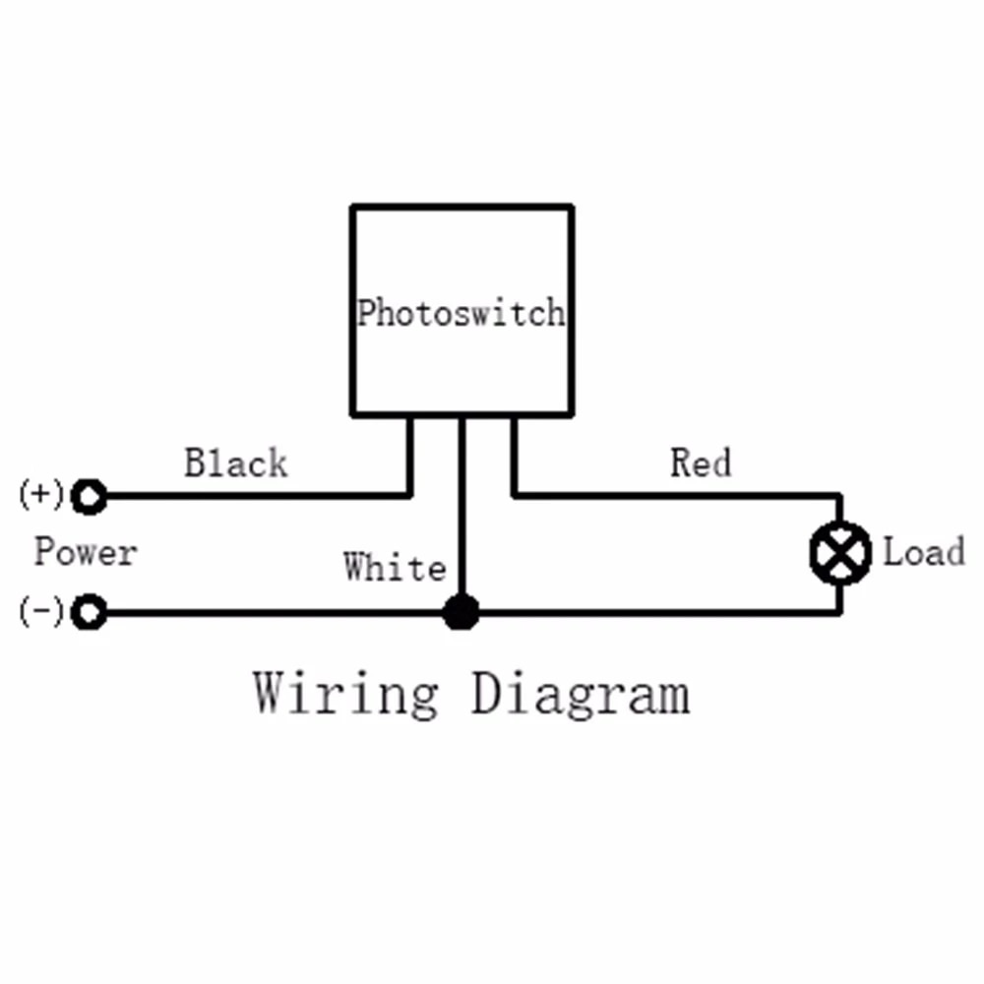
датчик включения уличного освещения на 12 вольт
Этот датчик удобно использовать на объектах, которые не обслуживаются людьми (дачи, гаражи и т. д.). Вечером, когда на улице начнет темнеть, лампочка (или другое устройство) включится, Как станет светло - выключится. Можно использовать как недорогую защиту от воров!
- Предназначен для включения или выключения света днем и ночью без ручного управления (автоматически).
- Широкое применение: подъезды домов, уличное освещение, и другие места.
- Также может поместиться в солнечные светильники и фонари, или автомобили, мотоциклы, электрические машины и другие
- Напряжение питания 12 вольтовые лампы и фонари или оборудования.
- Простой в установке и удобен в использовании.
Спецификация:
- Модель:as-10-12.
- Входное напряжение: постоянный или переменный ток 12 Вольт.
- Выходное напряжение: постоянный или переменный ток 12 Вольт.
- Максимальный ток нагрузки: 10А.
- Частота:50-60Гц.
- Размер: 4.5 см x 3.5 см x 5 см.

